Tuxcueca, Jalisco a 7 de Enero del 2019 **Dependencia:** DIF TUXCUECA **No. De Oficio:** 009/DIF/2019 **Asunto:** Informe de Actividades

**LIC. JUAN PABLO MARTÍNEZ RODRÍGUEZ DIRECTOR DE UNIDAD DE TRANSPARENCIA PRESENTE**

**INFORME DE ACTIVIDADES MES DE DICIEMBRE 2018 DIRECCIÓN DIF MUNICIPAL DE TUXCUECA:**

El Mes de Diciembre se realizó distintas actividades como lo son continuar llevando a los Adultos Mayores de nuestro Municipio a la entrega de los Aparatos Auditivos, pues programas que se gestionan pero que llevan su procesamiento para la entrega.

También se llevó a cabo la entrega de prótesis de algunas de las personas que nos lo solicitaron y que después de varias citas y pruebas se lograron entregar, ellos felices pues es de gran apoyo para ellos.

Uno de los eventos que también se lleva a cabo es la posada del Adulto Mayor. Se llevó a cabo dentro de las instalaciones del Dif en san Luis Soyatlan donde acudieron los grupos de todo el municipio, pidieron posada, cantaron villancicos, bailaron y disfrutaron su rico refrigerio, pues para ellos es de gran motivación el que se les tome en cuenta, ya que muchas de las veces se sienten desplazados por nosotros y es una manera de contribuir a su noble corazón.

Adjunto Evidencia de Dichas Actividades.

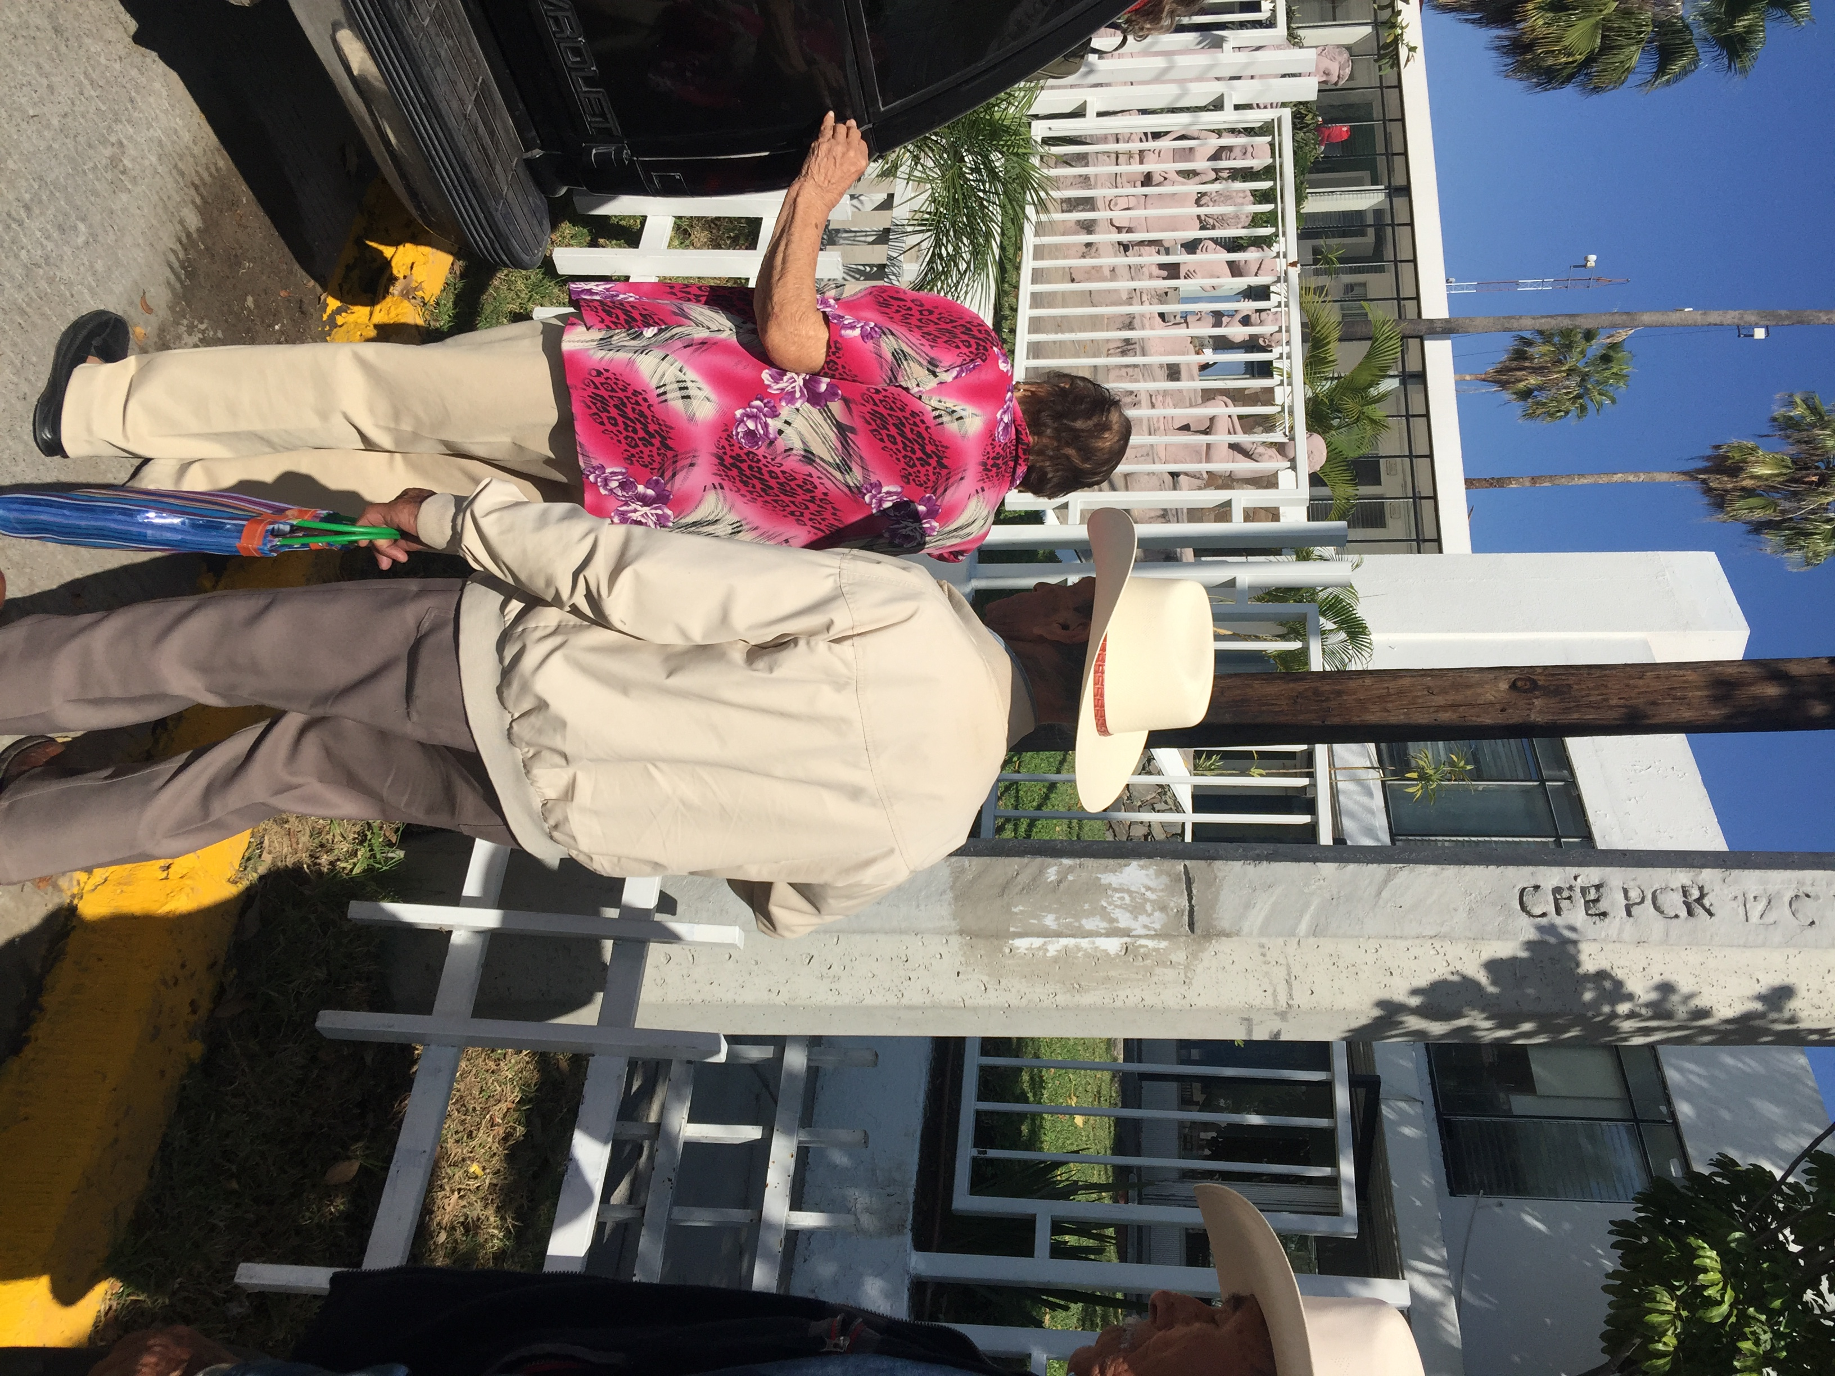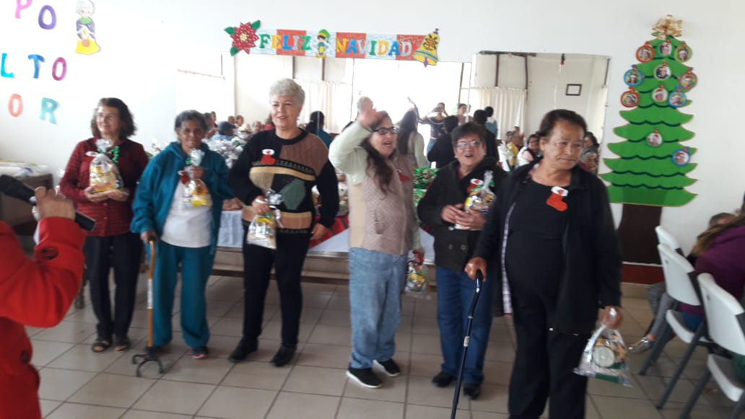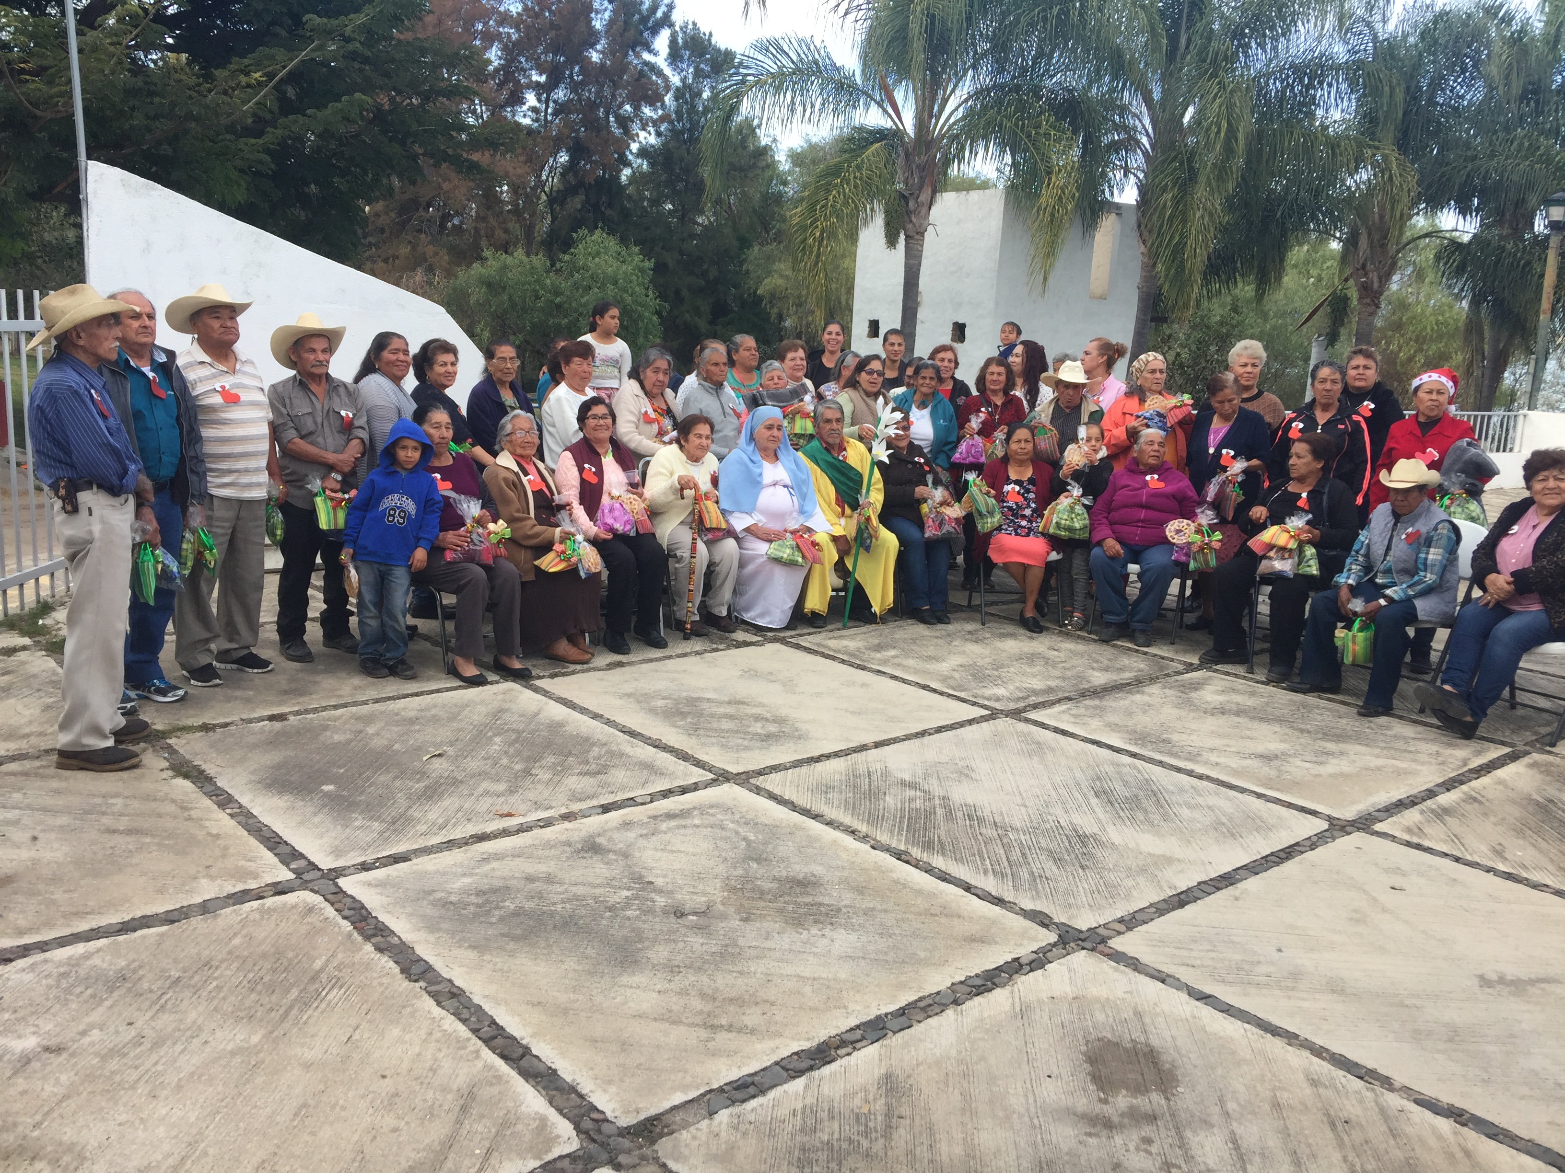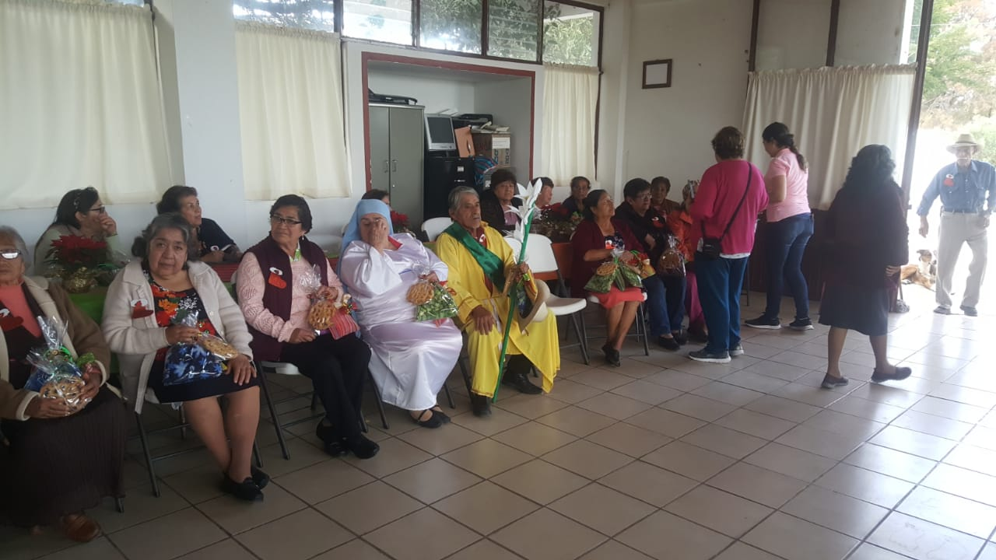

ATENTAMENTE

MARIA VIRGINIA BARBA SOSA

DIRECTORA DIF TUXCUECA